Облыстық «АУЫЛ – ҚАЛА» жобасын жүзеге асыру бойынша 2021-2022 оқу жылында атқарылған жұмыстардың
сараптамасы

Мақсаты: Ауыл мен қала мектептері арасындағы білім беру
сапасындағы алшақтықты қысқарту, облыстық
мамандандырылған мектеп интернаттарының ауыл
мектептеріне сапалы әдістемелік және тәжірибелік көмек
көрсету.
Міндеттері:
- бекітілген мектептерде оқытудың жаңа әдіс - тәсілдерін жетілдіру, озық тәжірибелермен алмасу;
- ауылдық жерлердегі мектеп оқушыларының білім сапасын арттыру мақсатында тәжірибелік және әдістемелік көмек көрсету;
- мұғалімдердің кәсіби шеберліктерін арттыру.

Қарағанды облыстық білім басқармасының 2019 жылғы 18 қазандағы № 499 бұйрығымен мамандандандырылған мектеп – интернаттарына бекітілген аудандар және мектептер:

р/с | ММИ | аудан | Мектеп саны
1. | № 1 «Білім-инновация» лицей – интернаты, Қарағанды қаласы | Ақтоғай ауданы | 12
2. | № 2 «Білім-инновация» лицей – интернаты, Қарағанды қаласы | Нұра ауданы | 16
3. | № 3 «Білім-инновация» лицей – интернаты, Жезқазған қаласы | Жаңаарқа ауданы | 17
4. | «Дарын» ММИ | Осакаров ауданы | 18
5. | «Мұрагер» мамандандырылған мектеп-интернаты | Қарқаралы ауданы | 27
6. | Н.Нұрмақов атындағы ММИ | Шет ауданы | 31
7. | «Ақпараттық технологиялар» маманданды-рылған мектеп-лицей-интернаты | Абай ауданы | 10
8. | Жамбыл атындағы ММИ | Бұқаржырау ауд | 16
9. | «Өркен» ММИ, Жезқазған қаласы | Ұлытау ауданы | 13
10. | «Зияткер» ММИ, Балқаш қаласы | Балқаш қаласы | 3
 |  |  | 163

Қала мен ауыл мектептері білім алушыларының арасындағы білім сапасындағы алшақтықты қысқарту және олқылықтарды жою мақсатында «Ауыл – Қала» жобасы аясында облыстық мамандандырылған мектеп-интернаттары өздеріне бекітілген 9 селолық аудандардың мектептеріне оқытудың жаңа әдіс-тәсілдерін жетілдіріп, озық тәжірибелермен алмасу бойынша өткізілген іс – шаралар:

ММИ | Аудан | Семинар,  Вебинар, воркшоп | Шебер-лік- сынып-тар | Кездесу-лер, байқау | Тре-нинг  тер | Олимпиадаға, ҰБТ-ға дайын-дық | Олим-пиада өткізу | Барлы-ғы
№ 1 «Білім-инновация» лицей – интерн | Ақтоғай ауданы | 5 | 6 | 3 | 4 | 13 |  | 31
№ 2 «Білім-инновация» лицей–интерн | Нұра ауданы | 5 | 3 |  | 1 | 3 |  | 12
№ 3 «Білім-инновация» лицей – интерн | Жаңаарқа ауданы | 4 | 3 |  |  | 4 |  | 11
«Мұрагер» ММИ | Қарқаралы ауданы | 3 | 4 | 4 | 1 | 6 |  | 18
Н.Нұрмақов атындағы ММИ | Шет ауданы | 14 | 4 |  | 3 | 24 |  | 45
«Дарын» ММИ | Осакаров ауданы | 15 | 7 | 3 | 2 | 27 | 2 | 56
Жамбыл атындағы ММИ | Бұқар- Жырау ауданы | 4 | 1 | 2 |  | 18 |  | 25
«Өркен» ММИ | Ұлытау ауданы | 5 | 2 | 3 |  | 12 |  | 22
«Ақпараттық технологиялар» ММЛИ | Абай ауданы | 3 | 4 | 2 | 2 | 8 |  | 19
БАРЛЫҒЫ: |  | 58 | 34 | 17 | 13 | 115 | 2 | 239

Мамандандырылған мектеп – интернаттардың өткізген іс-шараларына жүргізілген сараптама қорытындысы бойынша «Ауыл-қала» жобасын жүзеге асыруда «Дарын» ММИ Осакаров ауданы мұғалімдері, оқушылары үшін 56, Н.Нұрмақов атындағы мамандандырылған мектеп-интернаты Шет ауданы мұғалімдері және оқушылары үшін 45 түрлі іс-шаралар өткізген.
Сонымен бірге «Дарын» ММИ Осакаров ауданының 9-10 сынып оқушылары үшін химия, биология пәндерінен «Білгірлер аламаны» облыстық олимпиадасы өткізілді. Мақсаты: химия және биология пәндері бойынша түрлі тапсырмаларды орындау арқылы жеке және командалық жұмыс дағдыларын дамыту, химия және биология пәндерінен проблемалық және шығармашылық міндеттерді шешу, оқушылардың зерттеу дағдыларын дамыту. Сұраныстың көп болуына байланысты олимпиада 3 кезеңге бөлініп өткізілді. Жарысқа 84 оқушы, 9-10 сыныптан құралған 21 команда қатысты. Сайыс қорытындысы жетекшілерге, Осакаров ауданы білім бөліміне жіберілген. Барлық қатысқан қатысушыларға сертификат, жетекшілеріне алғыс хат берілді.
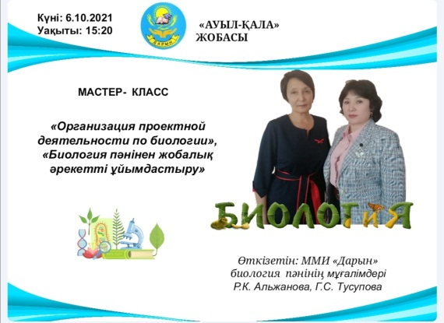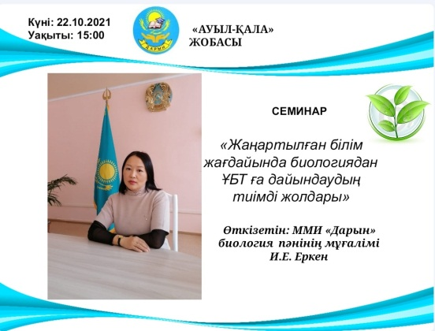

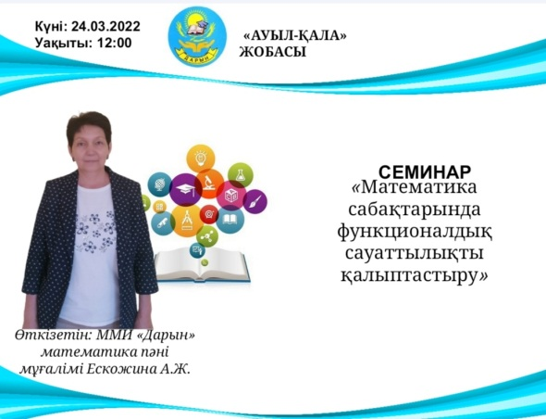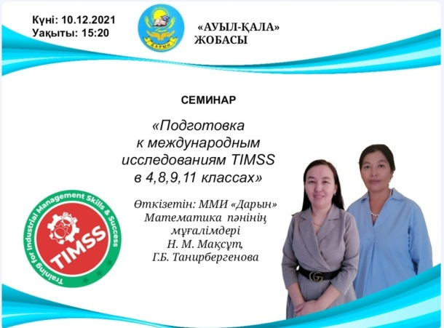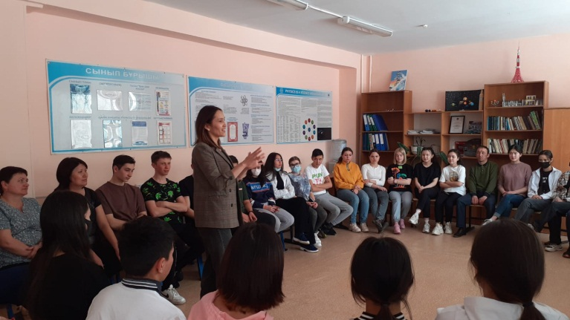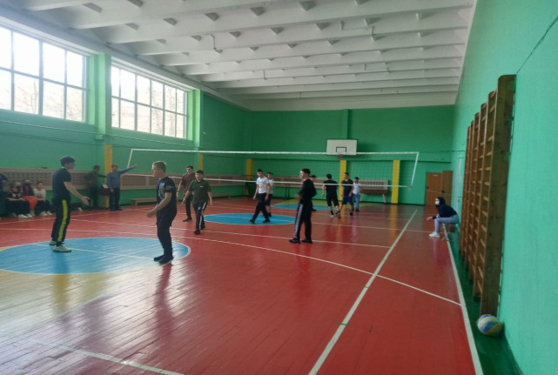
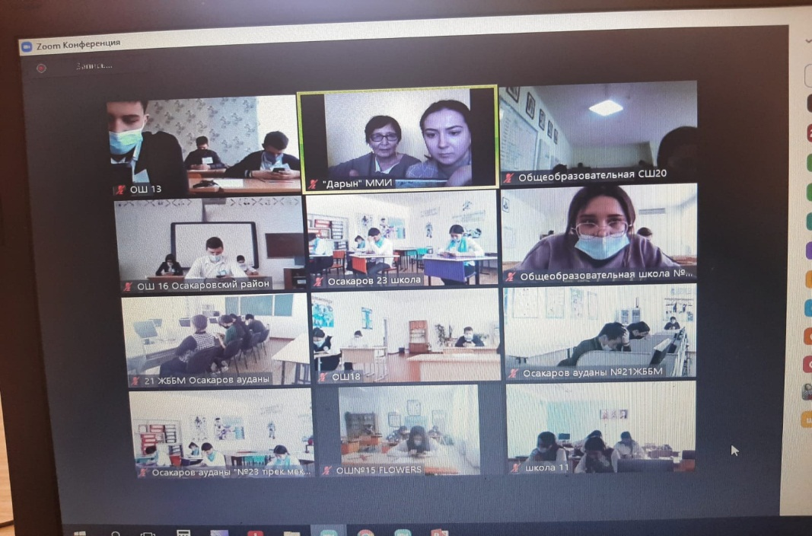

«Ауыл – қала» облыстық жобасын жүзеге асыруда аудан мектептеріне әдістемелік – тәжірибелік көмек көрсету арқылы мұғалімдердің құзіретін арттыру және оқушылардың мүмкіндіктерін кеңейту мақсатында «Мамандандырылған мектеп лицей – интернатының аудандардың педагогтері және білім алушыларымен жоспарлы атқарған жұмыстары, тәжірибесі" тақырыбында 7 рет облыстық семинарлар және вебинар ұйымдастырылып, өткізілді.
- Н.Нұрмаков атындағы ММИ және № 1 «Білім – инновация» лицей интернатының Ақтоғай, Шет аудандарымен өткен оқу жылында атқарған жұмыстары (қыркүйек-2021ж).
- № 3 «Білім – инновация лицей – интернатының Жаңаарқа ауданы педагогтері мен оқушылары үшін жоспарлы атқарған жұмыстары, тәжірибесі (қараша-2021ж).
- «Дарын» ММИ Осакаров ауданы педагогтері мен оқушылары үшін жоспарлы атқарған жұмыстары, тәжірибесі (қаңтар-2022ж).
- Жамбыл атындағы ММИ Бұқар жырау ауданы педагогтері мен оқушылары үшін жоспарлы атқарған жұмыстары, тәжірибесі (ақпан-2022ж).
- «Мұрагер» ММИ Қарқаралы ауданы педагогтері мен оқушылары үшін жоспарлы атқарған жұмыстары, тәжірибесі (мамыр -2022ж).
- № 2 «Білім – инновация лицей – интернатының және «Ақпараттық технологиялар» мамандандырылған мектеп лицей – интернатының Нұра, Абай аудандары педагогтері мен оқушылары үшін жоспарлы атқарған жұмыстары, тәжірибесі (маусым-2022ж).
- «Элективті курс бағдарламасы - бағдарлы оқытуды жүзеге асырудың басты құралы» (маусым – 2022).

Әр семинардың бекітілген бағдарламасына сәйкес аудандық әдістемелік кабинет меңгерушілері жоба бойынша атқарылған жұмыстарын ұсынды.
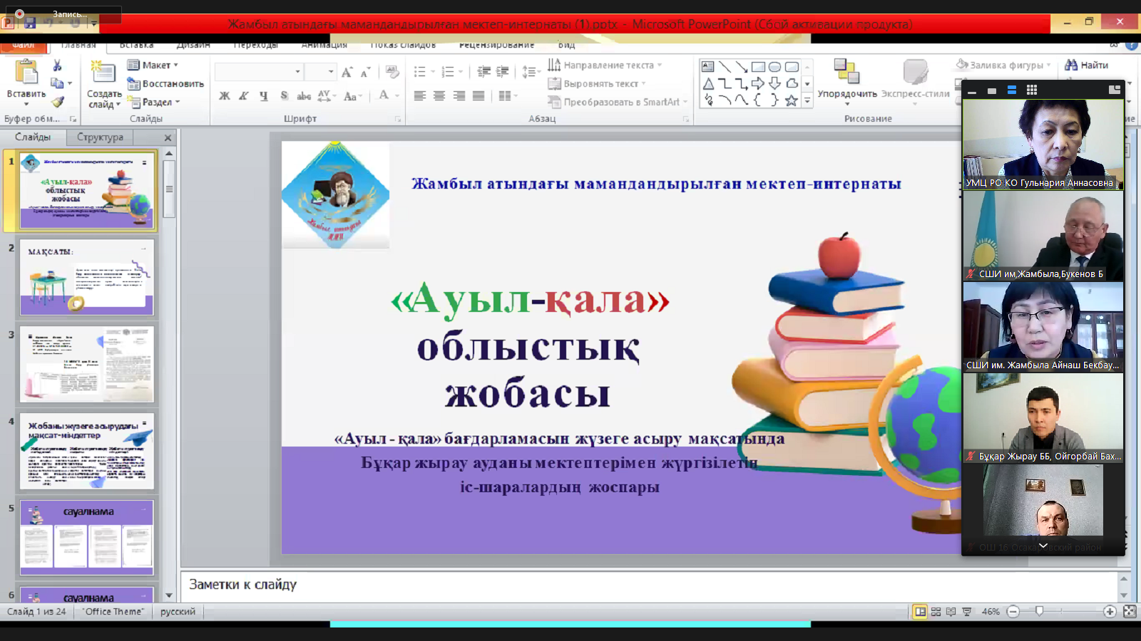

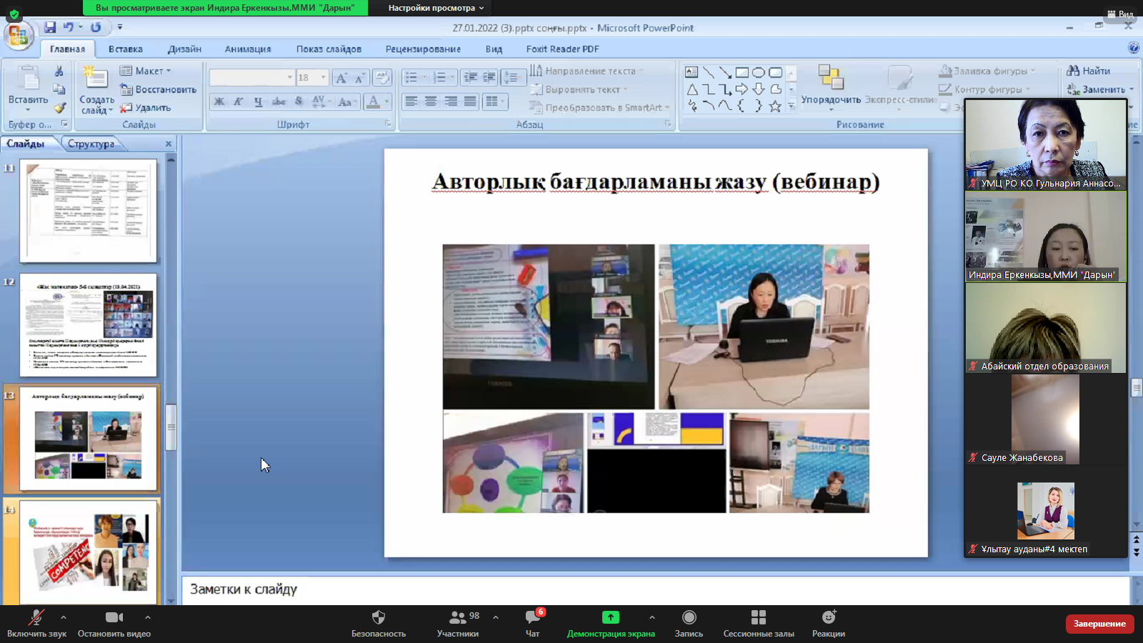

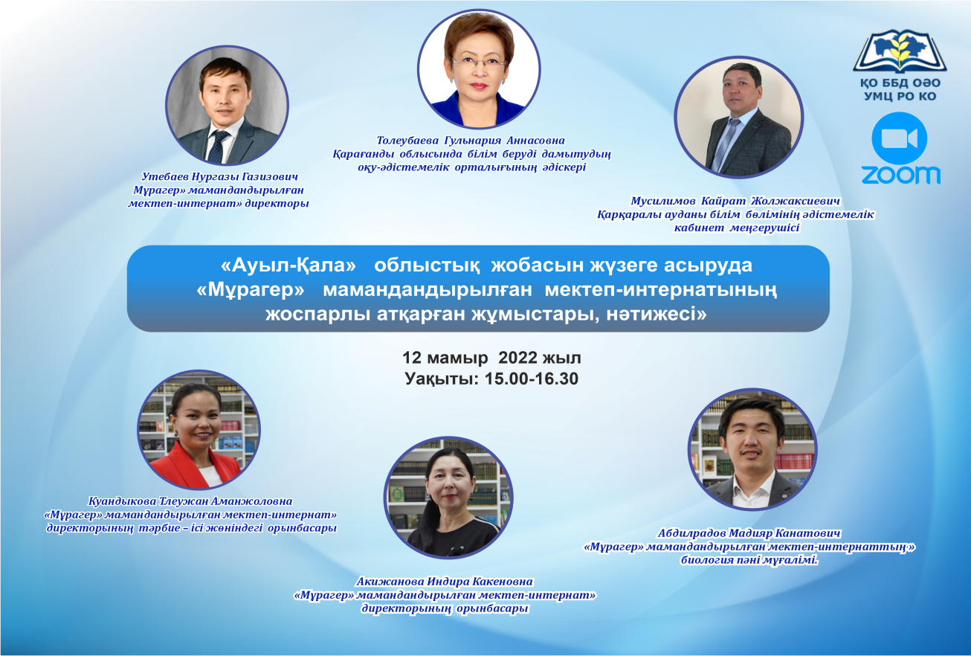
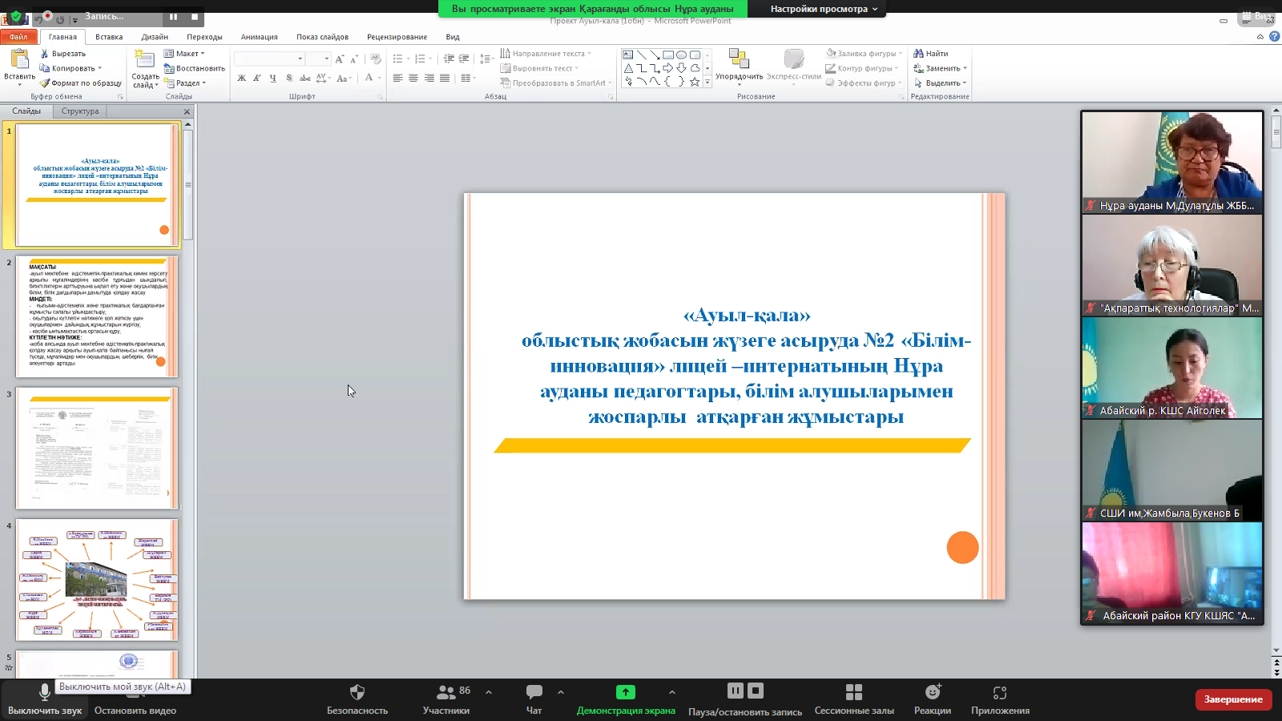
2022 жылдың 13 маусым күні Қарағанды облысында білім беруді дамытудың оқу-әдістемелік орталығы мен Н.Нұрмақов атындағы мамандандырылған мектеп интернаты «Ауыл - қала» жобасын жүзеге асыру аясында «Элективті курс бағдарламасы - бағдарлы оқытуды жүзеге асырудың басты құралы» тақырыбында вебинар өткізді.
Вебинардың спикері профессор, техника ғылымдарының кандидаты Контаев Сабит Сеитович «Бағдарламаларды дайындау бойынша әдістемелік ұсынымдар», «Қазіргі заманғы білім берудің даму тенденциясы», «Бейіндік оқытудың негізгі идеялары мен болашағы» сұрақтары бойынша жұмыстарды ұсынды.
Вебинар барысында Н.Нұрмақов атындағы мамандандырылған мектеп-интернаты мен Шет ауданының педагогтері әдістемелік ұсыныстарды, өнімдерді әзірлеу және Облыстық Эксперттік кеңесте қарау талаптарына қатысты сұрақтарына жауаптар алды.
Вебинарға 100 педагог қатысты.
Күшті жақтары:
- «Ауыл –қала» жоба аясында өткізген іс –шараларға аудан мұғалімдерінің ынта жігермен қатысуы және оқу бөлімінің әдіскерлерінің жүргізілген іс – шараларды ұйымдастыруға белсене араласуы.
- Жоба аясында білім сапасын көтеру, үлгерімі төмен оқушылармен жұмыстарды жүргізу бойынша мұғалімдер тиімді әдіс – тәсілдерімен бөлісіп, нәтижелі жұмыстардың ортаға салынуы.
- «Зейін» жобасы бойынша оқушылардың функционалдық сауаттылығын арттыруға байланысты іс –шаралардың жүйелі жүруі.
- Ауыл мектептерінде инновациялық қызмет сапасы едәуір жақсарады.
- Озық педагогикалық жаңашылдық қолдау табады және дамытылады.
- Ауыл мектептерінің қызметіне әлеуметтік серіктестерді тарту, ата-аналармен, басқа да мүдделі тараптармен бірлесіп жұмыс істеу дағдылары қалыптасады.

Мәселелер:
- Оқушылардың білім – білік дағдысының дамуына арналған таңдау курстары бойынша авторлық бағдарламалар санының аздығы, бірлескен өнімдердің, жинақтардың болмауы.
- Оқушылар үшін олимпиадалық резерв мектебінің жұмысының аздығы және 9-11 сыныптардағы кәсіби бағдар беру жұмысының тиісті деңгейде болмауы.
- Оқушылардың функционалдық сауаттылығын арттыруға арналған тапсырмалармен нәтижеге бағытталған жұмыстардың толық жүргізілмеуі.
- Оқушылардың пәндер бойынша олимпиададан жүлделі орынды аз алуы.

Мәселелерді шешу жолдары:
- Мұғалімдерге авторлық бағдарлама және әдістемелік жинақтарды жазу тәртіптері бойынша семинарлар өткізу.
- 11 сынып оқушыларын ҰБТ –ға дайындау сабақтарының жүелі жүргізу.
- 7 - 9 сынып оқушылары үшін «Олимпиадалық резервтер» мектебінің жұмысын ұйымдастыру, кеңес беру.
- Мектептің бағытына қарай таңдау курстары бойынша бағдарламаның жазылу тәртібін көрсету.
- «Зейін» жобасы бойынша оқушылардың функционалдық сауаттылығын арттыруға арналған тапсырмалар жинағын жасауға көмек көрсету.
2022-2023 оқу жылынан бастап аудандарды мамандандырылған
мектеп – интернаттарға бекіту бойынша
ҰСЫНЫС (01.06.2022ж облББ берілді).

№ | ММИ | Аудан | ШЖМ саны
1 | № 1 «Білім-инновация» лицей – интернаты | Шет ауданы | 36
2 | № 2 «Білім-инновация» лицей – интернаты | Абай ауданы | 10
3 | «Дарын» ММИ | Қарқаралы ауданы | 28
4 | «Мұрагер» ММИ | Бұқаржырау ауданы | 25
5 | Н.Нұрмақов атындағы ММИ | Ақтоғай ауданы | 18
6 | «Ақпараттық технологиялар» мамандан-дырылған мектеп-лицей-интернаты | Осакаров ауданы | 27
7 | Жамбыл атындағы ММИ | Нұра ауданы | 25

№ | Аудан/қала | 2019-2022жж | 2022-2023 оқу жылынан
1 | Абай | «Ақпараттық технологиялар» мамандандырылған мектеп-лицей-интернаты | № 2 «Білім-инновация» лицей – интернаты
2 | Ақтоғай | № 1 «Білім-инновация» лицей – интернаты | Н.Нұрмақов атындағы ММИ
3 | Бұқаржырау | Жамбыл атындағы ММИ | «Мұрагер» ММИ
4 | Қарқаралы | «Мұрагер» мамандандырылған мектеп-интернаты | «Дарын» ММИ
5 | Нұра | № 2 «Білім-инновация» лицей – интернаты | Жамбыл атындағы ММИ
6 | Осакаров | «Дарын» ММИ | «Ақпараттық технологиялар» мамандандырылған мектеп-лицей-интернаты
7 | Шет | Н.Нұрмақов атындағы ММИ | № 1 «Білім-инновация» лицей – интернаты

Толеубаева Г.А. – ББД ОӘО әдіскері

